Художественно-эстетическое развитие «Конструирование»
Тема: «Автобус (бросовый материал)»
Материал:
- Коробочка от зубной пасты, крема.
- Цветная бумага и картон
- Клей
- Ножницы
- Салфетка
Ход занятия:
Спросите у ребёнка какие виды транспорта он знает? (легковой, грузовой, пассажирский). Какой транспорт относится к легковому/ грузовому/ пассажирскому транспорту?
Сегодня я предлагаю вам сделать автобус. Но сначала я хочу, чтобы вы вспомнили, как нужно себя вести в общественном транспорте.
При пользовании общественным транспортом необходимо соблюдать следующие правила:
1. Нельзя близко подходить к краю дороги во время посадки на автобус, особенно в период гололеда.
2. Входить в общественный транспорт, держась за руку взрослого.
3. Крепко держаться за поручень.
4. Нельзя стоять у дверей – это мешает выходу и входу пассажиров.
5. Не высовывать руки и голову в открытые форточки транспортного средства. Это опасно !
6. При выходе из транспорта, держать взрослого за руку.
7. В случае если пешеходный переход расположен вблизи автобусной остановки, выйдя из транспорта, дождаться его отправления и только после этого совершать переход.
8. Автобус и троллейбус обходить следует сзади, трамвай спереди.
Физкультминутка:
( https://vk.com/video-79446865_171823005 )

Техника безопасности при работе с ножницами:
- Ножницы должны быть хорошо отрегулированы и заточены.
- Хранить ножницы в определенном месте (коробке или подставке).
- При пользовании ножницами будьте максимально внимательны и дисциплинированы.
- Передавая ножницы, держать их за сомкнутые лезвия.
- Ножницы класть справа сомкнутыми лезвиями, направленными от себя.
- При резании узкое лезвие ножниц должно быть внизу.
Начинаем работу по изготовлению поделки из коробочки от зубной пасты.
Рисуем шаблон поделки.
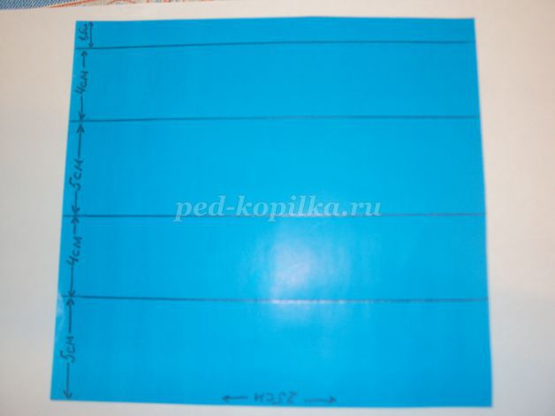

Сгибаем по намеченным линиям, проглаживаем линии сгиба.
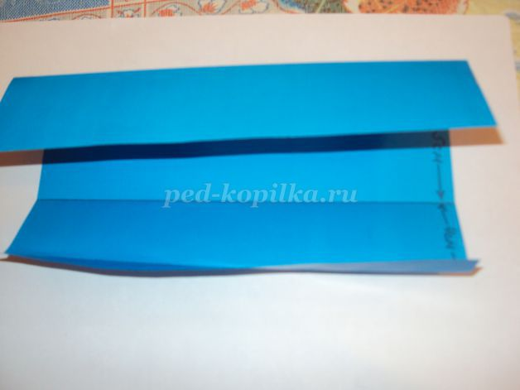

Обклеиваем коробочку бумагой.
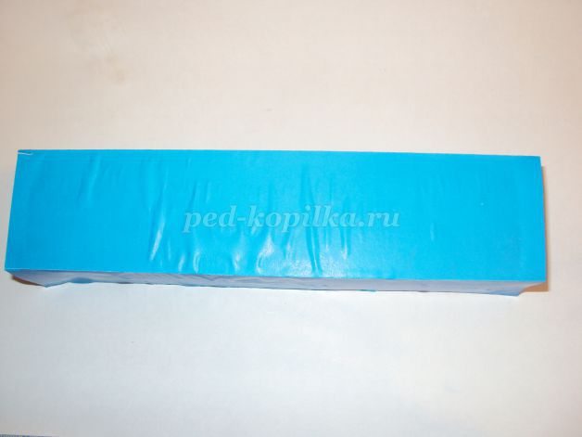
Надрезаем линии сгибов.
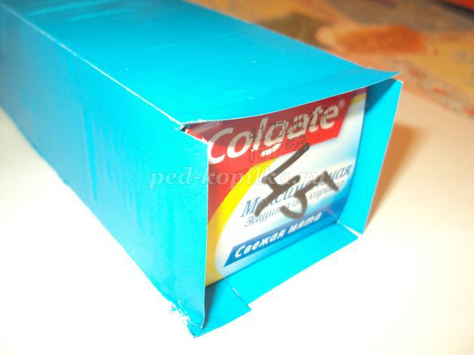

Склеиваем боковые стороны автобуса.
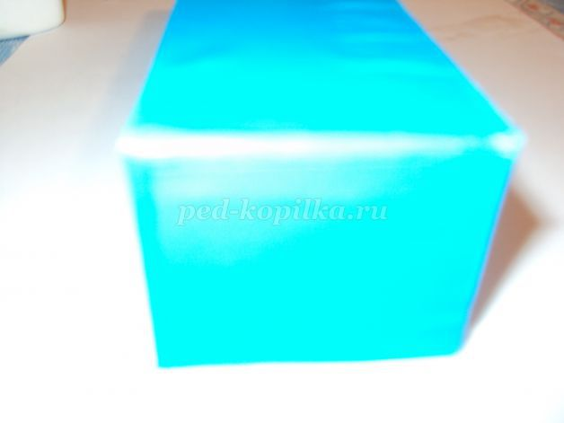
Приступаем к изготовлению окон: на бумаге белого цвета рисуем 14 прямоугольников 2 Х 3 сантиметра. Вырезаем прямоугольники.
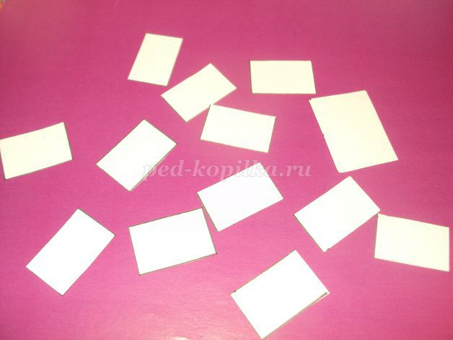
Приклеиваем окна к длинной и маленькой стороне салона автобуса.
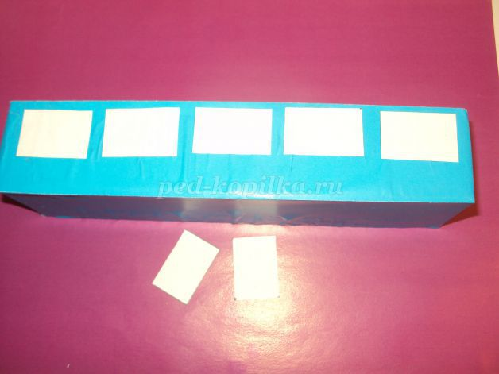

На картоне обводим 4 круга по крышечки от масла и вырезаем

Приклеиваем полоски, фары, колёса.

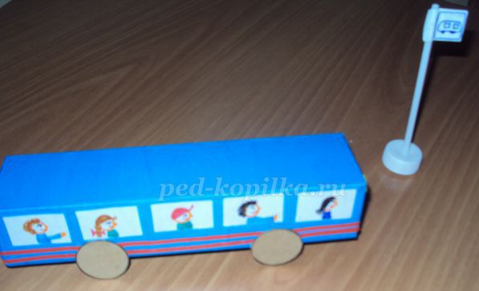
Что за дом, чудесный дом!
Много пассажиров в нём.
Наш автобус голубой
Привезёт их всех домой.
Спасибо за внимание!
Материал подготовила воспитатель группы №9 Ватутина И.В.

